Договор № ___

Поставки складной мебели

п. Терней «___» ______ 2026 г.
_______________________________________, дейсвующий на основании________, именуемый в дальнейшем «Исполнитель», с одной стороны, и Федеральное государственное бюджетное учреждение «Сихотэ-Алинский государственный природный биосферный заповедник имени К.Г. Абрамова», в лице Директора Сутыриной Светланы Викторовны, действующего на основании Устава, именуемое в дальнейшем «Заказчик», с другой стороны, при совместном упоминании именуемые «Стороны», на основании пункта 5 части 1 статьи 93 Федерального закона от 05.04.2013 № 44-ФЗ «О контрактной системе в сфере закупок товаров, работ, услуг для обеспечения государственных и муниципальных нужд» (далее – Закон № 44-ФЗ), заключили настоящий договор (далее – договор) о нижеследующем:

Предмет договора
  - Исполнитель обязуется выполнить в соответствии с условиями настоящего Договора услуги по поставке складной мебели (далее — «Продукция») в соответствии с Заявкой заказчика (Приложение 1) и Техническим заданием заказчика (Приложение 2), сдать результат работы Заказчику, а Заказчик обязуется принять Продукцию и оплатить ее на условиях, установленных настоящим Договором.
  - Качество и внешний вид Продукции должен соответствовать требованиям технического задания.
  - Ассортимент, количество и стоимость поставляемой Продукции, указываются в заявке (Приложение 1).
  - Исполнитель несет полную ответственность за качество и сроки выполнения обязательств по Договору.
  - Срок поставки товара не более 20 (двадцати) календарных дней с момента заключения Договора. При этом Исполнитель вправе поставить Продукцию досрочно. Поставка товара осуществляется по адресу 692150, Приморский край, пгт. Терней, ул. Партизанская 44 (далее-место доставки) в рабочие часы Заказчика с 8-00 по 16-00 по местному времени Не позднее, чем за 2 дня до фактической поставки, Поставщик сообщает Заказчику о намерении осуществить поставку товара, а также о времени такой поставки по телефонам: (42374) 31-3-40.
  - Товар должен быть поставлен одной партией.
  - Стороны заверяют друг друга в том, что при заключении настоящего Договора ими предоставлена полная и достоверная организационная информация о себе и полномочиях лица, подписавшего настоящий Договор.

Цена договора и порядок расчетов

  - Цена договора составляет _________ (____________) рублей __ коп, в том числе НДС/НДС не предусмотрен.
  - Оплата производится Заказчиком на основании выставленного счета и подписанным сторонами УПД/товарной накладной путем перечисления денежных средств на расчетный счет Исполнителя.
  - Срок оплаты по настоящему Договору составляет не более 5 рабочих дней с даты подписания Сторонами УПД/товарной накладной.
  - Датой оплаты Продукции по Договору считается дата списания денежных средств со счета Заказчика.

Порядок приемки Продукции

  - Заказчик в течение 3 (трех) рабочих дней после получения Продукции производит приемку.
  - Работа считается выполненной с момента подписания УПД/товарной накладной.
  - Претензии по качеству переданной Продукции Заказчику принимаются Исполнителем в течение 3 (трех) дней с даты подписания Сторонами УПД/товарной накладной.

Права и обязанности сторон
  - Исполнитель обязан:
    - Поставить качественную Продукцию в срок, в соответствии с настоящим Договором.
    - Устранять выявленные в процессе изготовления/поставки Продукции недостатки.
    - Нести ответственность за неисполнение или ненадлежащее исполнение обязательств.
    - Выполнять иные обязанности, предусмотренные настоящим Договором.
  - Исполнитель вправе:
    - Отказаться от поставки Продукции по Договору в случае несоблюдения сроков оплаты за изготовленную и принятую Заказчиком Продукцию по ранее выполненным Заявкам.
  - Заказчик обязан:
    - Обеспечить своевременную приемку Продукции в сроки, установленные разделом 4 настоящего Договора.
    - Произвести оплату в порядке и в сроки, предусмотренные настоящим Договором.
    - Выполнять иные обязанности, предусмотренные настоящим Договором.
  - Заказчик вправе:
    - Требовать надлежащего исполнения обязательств по настоящему Договору.
    - Требовать своевременного устранения выявленных в Продукции недостатков.
    - Запрашивать у Исполнителя любую относящуюся к предмету Договора документацию и информацию.

Ответственность сторон
  - За неисполнение или ненадлежащее исполнение своих обязательств по настоящему Договору Стороны несут ответственность в соответствии с действующим законодательством Российской Федерации.
  - Заказчик несет полную ответственность за содержание Технического задания, образцов, референсов и иных файлов, направленных Исполнителю в составе Заявок.
  - В случае просрочки исполнения Заказчиком обязательств, предусмотренных Договором, Исполнитель вправе потребовать уплаты пеней.
    - Пеня начисляется за каждый день просрочки исполнения Заказчиком обязательства, предусмотренного Договором, начиная со дня, следующего после дня истечения установленного Договором срока исполнения обязательства. Такая пеня устанавливается договором в размере одной трехсотой действующей на дату уплаты пеней ключевой ставки Центрального банка Российской Федерации от не уплаченной в срок суммы.
  - В случае просрочки исполнения Исполнителем обязательств, предусмотренных Договором, Заказчик вправе потребовать уплаты пеней.
    - Пеня начисляется за каждый день просрочки исполнения Исполнителем обязательства, предусмотренного Договором, начиная со дня, следующего после дня истечения установленного договором срока исполнения обязательства, и устанавливается Договором в размере одной трехсотой действующей на дату уплаты пени ключевой ставки Центрального банка Российской Федерации от цены Договора, уменьшенной на сумму, пропорциональную объему обязательств, предусмотренных Договором и фактически исполненных Исполнителем, за исключением случаев, если законодательством Российской Федерации установлен иной порядок начисления пени.
  - Сторона освобождается от уплаты пени, если докажет, что неисполнение или ненадлежащее исполнение обязательства, предусмотренного Договором, произошло вследствие непреодолимой силы или по вине другой стороны.
  - Уплата пеней не освобождает Стороны от исполнения своих обязательств по настоящему Договору и от возмещения убытков, причиненных неисполнением или ненадлежащим исполнением своих обязательств.

Обстоятельства непреодолимой силы
  - Стороны освобождаются от ответственности за частичное или полное неисполнение обязательств по настоящему Договору, если такое неисполнение явилось следствием непреодолимой силы (форс-мажора), возникшей после заключения настоящего Договора. К обстоятельствам непреодолимой силы относятся: землетрясение, наводнение, иные стихийные бедствия, забастовка и другие события, препятствующие полному или частичному исполнению обязательств по настоящему договору и не подлежащие разумному контролю Сторон.
  - Сторона, которая не исполняет своего обязательства вследствие действия непреодолимой силы, должна незамедлительно известить другую Сторону о таких обстоятельствах и их влиянии на исполнение обязательств по договору.
  - Обязанность доказывать обстоятельства непреодолимой силы лежит на Стороне, не выполнившей свои обязательства.

Разрешение споров
  - Споры, возникающие по поводу исполнения настоящего Договора, разрешаются Сторонами путем переговоров с соблюдением претензионного порядка.
  - Споры, неурегулированные в ходе переговоров, разрешаются в Арбитражном суде Приморского края в соответствии с действующим законодательством Российской Федерации.

Срок действия договора
  - Настоящий Договор действует с момента подписания и действует до 30 сентября 2026 года.
  - Договор, может быть, расторгнут досрочно по взаимному согласию сторон с письменным уведомлением не менее чем за 1 (один) месяц. В том случае, если Договор расторгается до завершения работ по ТЗ, взаиморасчеты между сторонами определяются Дополнительным соглашением.
  - Настоящий Договор признается действующим до момента окончания исполнения Сторонами обязательств по настоящему Договору.
  - Настоящий Договор составлен в двух экземплярах, имеющих одинаковую юридическую силу для каждой из Сторон.
  - Окончание срока действия Договора не освобождает Стороны от ответственности за его нарушение.

Порядок изменения и расторжения договора
  - Все изменения и дополнения к настоящему Договору оформляются в письменном виде путем подписания Сторонами дополнительных соглашений к настоящему Договору.
  - Расторжение Договора допускается по соглашению Сторон или решению суда по основаниям, предусмотренным гражданским законодательством.

Заключительные положения
  - Все уведомления Сторон, связанные с исполнением настоящего Договора, направляются в письменной форме по почте заказным письмом по почтовому адресу Стороны, указанному в разделе «Реквизиты и подписи Сторон» настоящего Договора, или с использованием электронной почты с последующим представлением оригинала. В случае направления уведомлений с использованием почты уведомления считаются полученными Стороной в день фактического получения, подтвержденного отметкой почты. В случае отправления уведомлений посредством электронной почты уведомления считаются полученными Стороной в день их отправки.
  - По вопросам, не урегулированным в настоящем Договоре, Стороны руководствуются действующим законодательством Российской Федерации.

Реквизиты и подписи Сторон
Заказчик | Исполнитель:
ФГБУ «СИХОТЭ-АЛИНСКИЙ
ГОСУДАРСТВЕННЫЙ ЗАПОВЕДНИК»
Юридический адрес: 692150, Приморский край, Тернейский район, пгт. Терней, ул. Партизанская, д.44
т./ф. (42374) 31-3-78, E-mail: sikhote@inbox.ru
ИНН: 2528001711
КПП: 252801001
ОГРН: 1022500615532
УФК по Приморскому краю (ФГБУ «Сихотэ-Алинский государственный заповедник», л/с 20206У31280)
ИНН 2528001711 КПП 252801001
Номер казначейского счета: 03214643000000012000
БИК ТОФК:010507002
ЕКС (единый казначейский счет): 40102810545370000012
Наименование Банка: ДАЛЬНЕВОСТОЧНОЕ ГУ БАНКА РОССИИ//УФК по Приморскому краю г. Владивосток
ОГРН 1022500615532
ОКТМО(ОКАТО) 05540000
Директор  ______________________Сутырина С.В. | От имени Исполнителя:  ______________________
Приложение 1 к договору №____ от ___.___.2026 г.

Заявка на поставку складной мебели

 | Цена | Кол-во | стоимость
Столы складные (пластик, металл)  ОКПД2: 31.09.10.000  Страна производитель:  Номер реестровой записи: |  | 6
Лавки складные (пластик, металл)  ОКПД2: 31.01.11.150  Страна производитель:  Номер реестровой записи: |  | 4
ИТОГО

Заказчик | Исполнитель:
ФГБУ «СИХОТЭ-АЛИНСКИЙ
ГОСУДАРСТВЕННЫЙ ЗАПОВЕДНИК»
Директор  ______________________Сутырина С.В. | От имени Исполнителя:  _______________________

Приложение 2 к договору №____ от ___.___.2026 г.

Техническое задание на поставку складной мебели
Поставка комплекта складной мебели для проведения лекций, мастер-классов, занятий, семинаров и других эколого-просветительских мероприятий. Мебель должна быть удобной для регулярной транспортировки, быстрого монтажа и компактного хранения.
Комплектация:
- Столы – 6 шт.
- Лавки – 4 шт.

1. Складные столы
Основные требования:
- складная конструкция;
- прямоугольная форма;
- длина столешницы – 180 ± 5 см;
- ширина – 65–80 см;
- высота – 72–76 см;
- подходит для эксплуатации как в помещениях, так и на открытом воздухе;

Материал
- столешница: прочный гладкий пластик высокой плотности (HDPE или аналогичный материал);
- поверхность без выраженной фактуры, легко очищается;
- цвет столешницы – коричневый;
- ножки – металлические (сталь с антикоррозионным покрытием или аналогичный материал).

Конструкция
- складные металлические ножки с надежной системой фиксации;
- устойчивость на различных типах покрытия;
- отсутствие люфта при эксплуатации;
- возможность переноски одним или двумя людьми.

Эксплуатационные требования
- устойчивость к влаге;
- устойчивость к загрязнениям;
- легкая очистка;
- устойчивость к механическим повреждениям при регулярной транспортировке;
- пригодность для многократной сборки и разборки.

Образец:
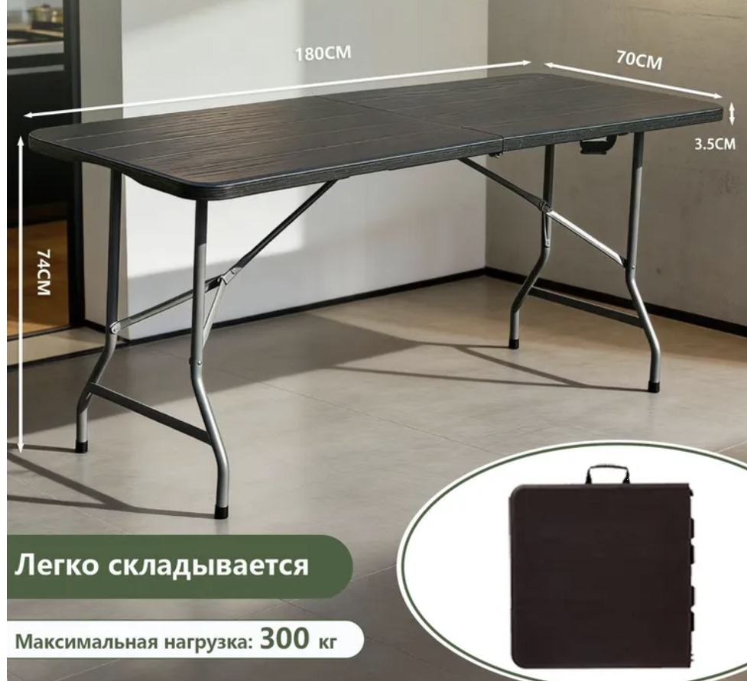

в сложенном виде:

2. Складные лавки
Основные требования
- складная конструкция;
- сиденье из прочного пластика;
- цвет сиденья – коричневый;
- каркас – металлический;
- длина столешницы – 180 ± 5 см;
- ширина – 23–30 см;
- высота – 40–45 см;
- максимальная нагрузка – не менее 250 кг.

Материал
- сиденье – ударопрочный пластик;
- металлический каркас с антикоррозионным покрытием.
Конструкция
- компактное складывание;
- устойчивость в разложенном состоянии;
- надежная фиксация конструкции;
- отсутствие острых углов и выступающих элементов.

Образец:
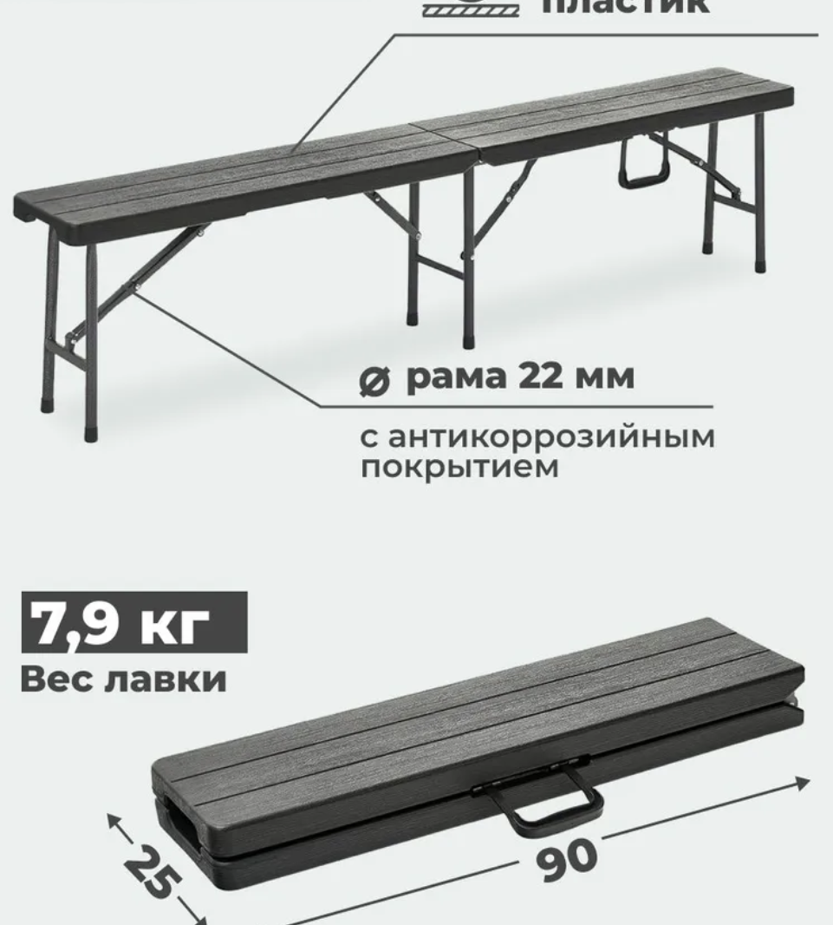

В сложенном виде:

Общие требования
Мебель должна:
- иметь нейтральный внешний вид, подходящий для природоохранных и образовательных мероприятий;
- сочетаться между собой по цвету и стилю;
- быть рассчитана на интенсивную эксплуатацию.

Требования к транспортировке и хранению
Комплект мебели должен обеспечивать:
- быстрое складывание и раскладывание;
- компактное хранение;
- удобную перевозку в автомобиле;
- возможность многократной транспортировки без ухудшения внешнего вида и эксплуатационных характеристик.

Сроки поставки – 20 календарных дней с даты подписания договора.
Доставка осуществляется по адресу: Приморский край, п.Терней, ул. Партизанская-44 за счёт поставщика.

Заказчик | Исполнитель:
ФГБУ «СИХОТЭ-АЛИНСКИЙ
ГОСУДАРСТВЕННЫЙ ЗАПОВЕДНИК»
Директор  ______________________Сутырина С.В. | От имени Исполнителя:  _______________________

